Layihə Təqdimatı (Teaser)
Hövsan aerasiya çirkab suların təmizlənməsi qurğusunun təmiri və çirkab suların təkrar emalı üzrə yeni qurğuların quraşdırılması layihəsi
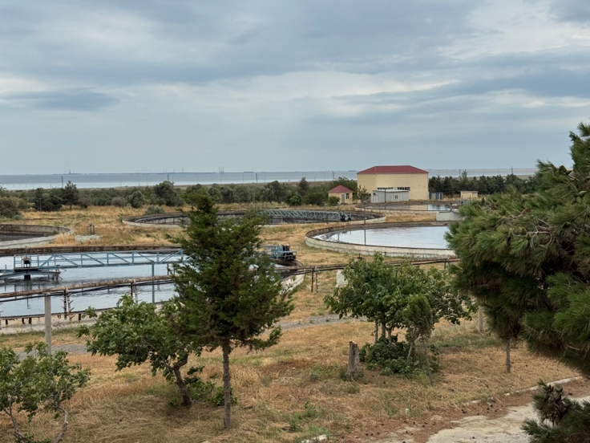
Məsuliyyətin məhdudlaşdırılması
Bu təqdimat sənədi (“Teaser”) Azərbaycan Respublikasının İqtisadiyyat Nazirliyi (İN) və Azərbaycan Respublikasının Dövlət Su Ehtiyatları Agentliyi (ADSEA) (İN və ADSEA - bundan sonra – “Satınalma orqanları”) tərəfindən özəl bazara investisiya imkanı barədə ilkin məlumat vermək məqsədilə hazırlanmışdır. Təqdimat sənədinin hər hansı alıcısı (“alıcı” və ya birlikdə “alıcılar”) öz müstəqil araşdırmalarını və hərtərəfli yoxlamasını (due diligence) aparmalı, yalnız burada göstərilən məlumatlara, ehtimallara və ya proqnozlara etibar etməməlidir.
Şübhələrə yol verməmək üçün, (a) məlumatın əsaslandığı ehtimalların etibarlılığı və ya uyğunluğu, yaxud (b) hər hansı proqnozun əsaslılığı ilə bağlı məlumatın kifayətliliyi, tamlığı və ya dəqiqliyinə dair hər hansı alıcıya heç bir təminat, zəmanət və ya öhdəlik (birbaşa və ya dolayı) verilmir.
Satınalma orqanları heç bir şəxs qarşısında qayğı öhdəliyi daşımır və qanunla icazə verilən həddə, hər hansı üçüncü tərəfin və/və ya hər hansı alıcının təqdimat sənədindən yaxud məlumatdan istifadə etməsi və ya istifadə edə bilməməsi, yaxud məlumata etibar edərək hərəkət etməsi və ya hərəkətdən çəkinməsi nəticələrinə görə hər hansı məsuliyyət daşımır.
Satınalma orqanları və Azərbaycan Respublikası Hökumətinin qərarları
- İN Azərbaycan Respublikasında (“Respublika”) infrastrukturun inkişafı üçün dövlət-özəl tərəfdaşlığı da daxil olmaqla, müxtəlif iqtisadi sahələrdə dövlət siyasətinin və tənzimlənməsinin həyata keçirilməsinə cavabdeh olan mərkəzi icra hakimiyyəti orqanıdır;
- İN respublikada su təchizatı və kanalizasiya (STK) sektorunun inkişafını STK layihələrinə texniki və maliyyə dəstəyi göstərməklə, habelə STK sektoru üçün maliyyələşmə və texniki yardım əldə etmək məqsədilə beynəlxalq təşkilatlarla koordinasiya qurmaqla təşviq edir. İN ölkənin STK sistemlərinin respublikanın ümumi iqtisadi məqsədlərinə uyğun inkişaf etdirilməsini və istismarını təmin etmək üçün ADSEA da daxil olmaqla digər mərkəzi icra hakimiyyəti orqanları ilə birgə fəaliyyət göstərir.
- ADSEA respublikada su ehtiyatlarının idarə edilməsi və mühafizəsi üzrə mərkəzi icra hakimiyyəti orqanıdır. ADSEA respublikanın su siyasətinin formalaşdırılmasına və icrasının təmin edilməsinə, su ilə bağlı iqtisadi tənzimləmə funksiyalarının yerinə yetirilməsinə, sektor koordinasiyasının gücləndirilməsinə və STK sektorunun ümumi inkişafının dəstəklənməsinə nəzarət edir. Bundan əlavə, ADSEA su təhlükəsizliyinin təmin edilməsi, su ehtiyatlarından istifadə üzrə baş planların hazırlanması, su xidmətlərinin səmərəliliyinin və keyfiyyətinin yaxşılaşdırılması, habelə respublikada STK layihələri üzrə investisiya prioritetlərinin müəyyən edilməsi ilə məşğuldur.
- ADSEA Hövsan aerasiya çirkab suların təmizlənməsi qurğusunun təmiri və çirkab suların təkrar emalı üzrə yeni qurğuların quraşdırılması layihəsini (“layihə”) aşağıdakılara əsasən hazırlamaq və həyata keçirmək niyyətindədir: (i) Azərbaycan Respublikası Prezidentinin 2023-cü il 25 dekabr tarixli 4229 nömrəli “Hövsan aerasiya qurğusundan Xəzər dənizinə axıdılan çirkab suların təmizlənməsi və təkrar istifadəsi üzrə pilot layihənin həyata keçirilməsi ilə bağlı tədbirlər haqqında” Sərəncamı; və (ii) Azərbaycan Respublikası Nazirlər Kabinetinin 2023-cü il 28 dekabr tarixli 1020s nömrəli “Azərbaycan Respublikası Prezidentinin 4229 nömrəli Sərəncamının icrasının təmin edilməsi haqqında” Sərəncamı.
- İN Nazirlər Kabinetinin 2025-ci il 11 iyul tarixli 420s nömrəli “2026-cı il üçün Dövlət-özəl tərəfdaşlığı layihələrinin Siyahısının təsdiq edilməsi haqqında” Sərəncamı ilə təsdiq olunmuş, 2026-cı ildə icra ediləcək dövlət-özəl tərəfdaşlığı layihələrinin siyahısını dərc etmişdir; həmin siyahıda ADSEA layihənin dövlət-özəl tərəfdaşlığı modeli çərçivəsində icrası üzrə dövlət tərəfdaşı kimi müəyyən edilmişdir.
- Respublikanın Nazirlər Kabineti Su Komissiyası vasitəsilə 2026-cı il 25 iyun tarixində layihənin dövlət-özəl tərəfdaşlığı modeli çərçivəsində icrasını və özəl tərəfdaşın müsabiqə əsasında seçilməsini təsdiq etmişdir. Asiya İnkişaf Bankı layihənin hazırlanması və müsabiqə prosesi boyunca sövdələşmə üzrə məsləhətçi qismində çıxış edir.
Milli su sektoru strategiyası və prioritet
- Su qıtlığı respublikada dayanıqlı inkişaf üçün ciddi maneədir. İqlim dəyişikliyinin təsiri və ölkə iqtisadiyyatının qeyri-sabit transsərhəd su mənbələrindən yüksək asılılığı bu problemi daha da kəskinləşdirir.
- Azərbaycan Respublikası Hökuməti (“AR”) “Su ehtiyatlarından səmərəli istifadəyə dair Milli Strategiya (oktyabr 2024)”ya uyğun olaraq su idarəçiliyini gücləndirməyi və su qıtlığı problemini həll etməyi hədəfləyir.
- Milli strategiya yeni su anbarlarının tikintisini, ağıllı su idarəetmə sistemlərinin qurulmasını, çirklənmənin qarşısının alınmasını, habelə alternativ su mənbələri kimi duzsuzlaşdırılmış və təkrar emal olunmuş sudan istifadənin artırılmasını təşviq edir.
- Bakı metropoliteni ərazisinin əhalisi təxminən 2,5 milyon nəfərdir; bunların təxminən 52%-i kanalizasiya şəbəkəsinə qoşulmuşdur, lakin yığılan çirkab suların yalnız təxminən 60%-i axıdılmadan əvvəl təmizlənir.
- Azərbaycan Respublikası Prezidentinin 2026-cı il 12 yanvar tarixli 883 nömrəli “2026–2035-ci illər üçün Bakı şəhərində və Abşeron yarımadasında su təchizatı, yağış suları və çirkab su sistemlərinin yaxşılaşdırılmasına dair Dövlət Proqramı”nın təsdiq edilməsi haqqında Sərəncamına əsasən, mövcud çirkab su və yağış suyu kollektorlarının yenidən qurulması, habelə ümumi uzunluğu 345,6 km olan 12 yeni çirkab su kollektorunun çəkilməsi nəzərdə tutulmuşdur. Bu tədbirlər çirkab su şəbəkəsinin əhatə dairəsini genişləndirəcək və yağış sularının çirkab sulardan ayrılmasını təmin edərək onların qarışmasının qarşısını alacaqdır.
- Hövsan aerasiya çirkab suların təmizlənməsi qurğusu (“Hövsan ÇSTQ”) respublikada ən iri çirkab suların təmizlənməsi qurğusudur. O, paytaxt regionuna ölkənin dayanıqlı iqtisadi və sosial inkişafını dəstəkləyən strateji infrastruktur kimi xidmət edir.
- AR Hövsan ÇSTQ-nin təmirini çirkab suların təmizlənməsinin yaxşılaşdırılması, suyun təkrar istifadəsinin genişləndirilməsi və ölkənin su dayanıqlılığının gücləndirilməsi üçün milli prioritet kimi müəyyən etmişdir.
- Layihənin respublikanın əsas problemlərinin və strateji məqsədlərinin həllinə töhfə verməsi gözlənilir:
  - Ətraf mühitin dayanıqlılığı. Hazırda Hövsan ÇSTQ-dən Hövsan körfəzinə axıdılan çirkləndiricilərin yükü ətraf mühit standartlarını aşır; bu, evtrofikasiya, bakterioloji göstəricilər və artan minerallaşma ilə təsdiqlənən körfəzin çirklənməsinin artmasına gətirib çıxarmışdır. Hövsan ÇSTQ-nin təmiri Xəzər dənizinə düşən çirkləndirici yükünü əhəmiyyətli dərəcədə azaldacaqdır.
  - Səmərəli su idarəçiliyi. Respublikanın əsas sənaye sahələri məhdud və baha başa gələn su təchizatından asılıdır; bu, onların iqtisadi potensialını məhdudlaşdırır. Məsələn, ölkənin kənd təsərrüfatı suvarmaya (>70%) əsaslanır və məhsuldarlığı su qıtlığı ilə məhdudlaşır. Abşeron ərazisində Hövsan ÇSTQ-dən 25 kilometr məsafədə 5 000 hektardan çox kənd təsərrüfatı torpağı var; bu torpaqlar üçün alternativ su mənbəyi əhəmiyyətli faydalar verə bilər. Belə faydalara, digərləri ilə yanaşı, aşağıdakılar aiddir: (i) Abşeron kanalı üzrə istismar və texniki xidmət xərclərinin azaldılması, (ii) kənd təsərrüfatı istehsalının və məşğulluğun artmasından yaranan iqtisadi faydalar və (iii) mövcud içməli su təchizatı üzərindəki yükün azaldılması.
Layihənin əhatə dairəsi və aktivlər haqqında məlumat
- Layihənin əhatə dairəsinə (i) Hövsan ÇSTQ-nin (layihə gücü 640 000 m³/gün) təmiri, maliyyələşdirilməsi, istismarı və texniki xidməti və (ii) kənd təsərrüfatı istehlakçılarına təkrar emal olunmuş su verilməsi üçün gücü 100 000 m³/gün olan yeni çirkab suların təkrar emalı qurğusunun layihələndirilməsi, tikintisi, maliyyələşdirilməsi, istismarı və texniki xidməti daxildir.
- Layihə üçün torpaq sahəsi çirkab suların təmizlənməsi qurğusunun mövcud ərazisi daxilində (ümumilikdə təxminən 112 hektar) mövcud və təmin edilmişdir; ərazinin sərhədləri müəyyən edilmiş, mövcud kommunal qoşulmalar vardır və gələcək genişlənmələr üçün əhəmiyyətli sahə mövcuddur.
- Təkrar emal olunmuş suyun ötürülməsi üçün magistral boru xətti və təmizlənmiş suyun axıdılması üçün dənizə axıtma boru xətti layihənin əhatə dairəsindən kənardadır, çünki bunlar ADSEA tərəfindən ayrıca hazırlanacaq və idarə olunacaqdır.
- 1980-ci illərdə sovet dövründə tikilmiş Hövsan ÇSTQ Bakı paytaxtından təxminən 15 kilometr şərqdə və Xəzər dənizinin sahilindən təxminən 1 kilometr şimalda yerləşir. (https://maps.app.goo.gl/wr6TrrhzwHSVpiSs9)
- Hövsan ÇSTQ-nin bəzi hissələri 2009-cu ildə modernləşdirilmiş və 2014-cü ildə kiçik təmir işləri aparılmış olsa da, köhnəlmiş mexaniki və elektrik avadanlığı, korlanmış tikili konstruksiyalar, köhnəlmiş idarəetmə sistemləri, habelə qeyri-kafi istismar və texniki xidmət səbəbindən qurğu çirkləndiricilərin lazımi səviyyədə təmizlənməsini təmin etmir; bunlar layihənin həll etməli olduğu əsas çatışmazlıqlardır.
- Nəticədə, layihə mövcud təmizləmə qurğularının təmiri və modernləşdirilməsinə, təmizləmə səmərəliliyinin, ətraf mühit uyğunluğunun və uzunmüddətli istismar göstəricilərinin yaxşılaşdırılması üçün müasir texnologiyaların tətbiqinə yönəlmişdir.
- Təmir işlərinə əsas mexaniki, elektrik və idarəetmə sistemlərinin dəyişdirilməsi, aerasiya hovuzlarının və ikinci durulducuların təmiri, ultrabənövşəyi (UV) dezinfeksiya sisteminin quraşdırılması və modernləşdirilmiş lil emalı qurğuları daxildir.
- Çirkab suların təmizlənməsinin keyfiyyətinin yaxşılaşdırılması ilə yanaşı, layihəyə kənd təsərrüfatı istehlakçılarının mövcud keyfiyyət və kəmiyyət tələbatını ödəmək üçün gücü 100 000 m³/gün olan təkrar emal olunmuş su istehsal edən yeni qurğunun yaradılması daxildir.
- Abşeron yarımadasında 5 000 hektardan çox kənd təsərrüfatı torpağı təxminən 200 000 m³/gün pik suvarma su tələbatını təmsil edir; bunun təxminən 100 000 m³/gün pik tələbatı Hövsan ÇSTQ-dən 15 km radiusda mövcuddur.
- Layihə üç istiqamətli fayda verəcək şəkildə qurulmuşdur: (i) Hövsan ÇSTQ-də çirkab suların təmizlənməsinin və lil idarəçiliyinin keyfiyyətinin və etibarlılığının yaxşılaşdırılması, (ii) Xəzər dənizinin Azərbaycan sahil zolağının ekoloji vəziyyətinin yaxşılaşdırılması və (iii) kənd təsərrüfatı istehlakçılarına yönəlmiş yeni təkrar emal olunmuş su qurğusu komponentinin tətbiqi. Bu, Layihəni yalnız kanalizasiya modernləşdirməsi kimi deyil, həm də Azərbaycanın daha geniş su təhlükəsizliyi və iqlim dayanıqlılığı məqsədlərinə töhfə verən layihə kimi mövqeləndirir.
Şəkil 1. Hövsan ÇSTQ-nin yerləşməsi
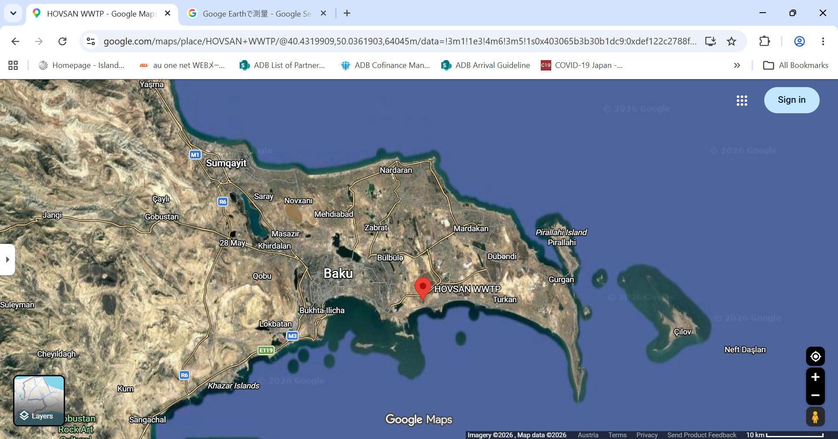
Şəkil 2. Hövsan ÇSTQ-nin fotoşəkilləri
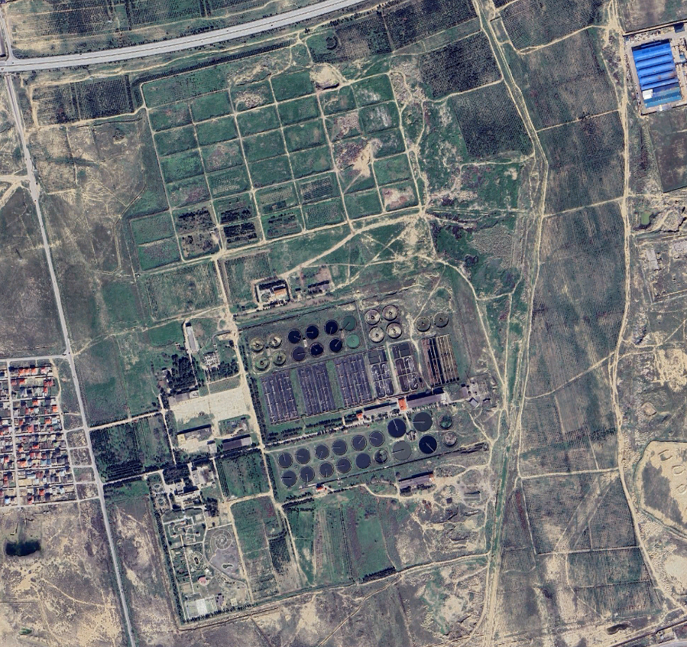
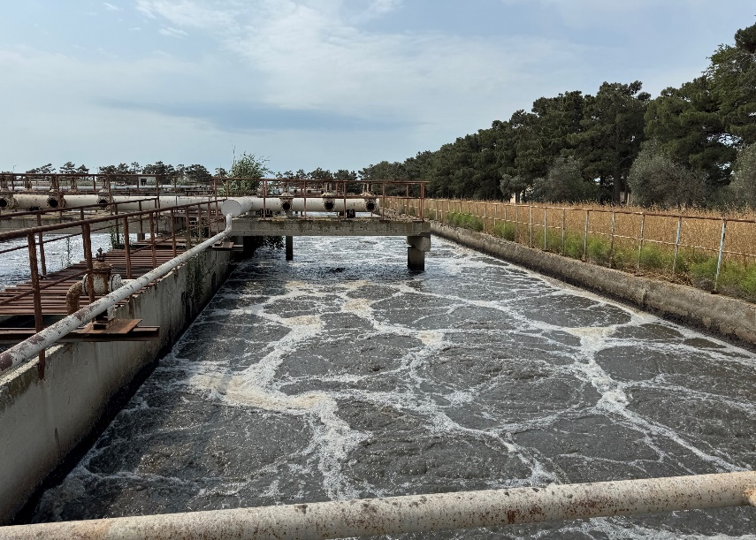 | 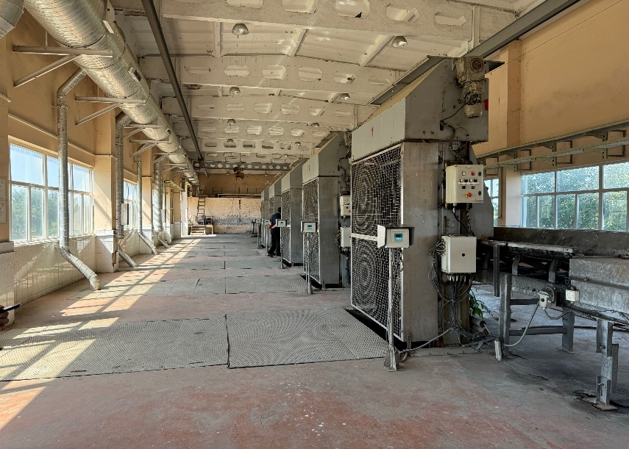
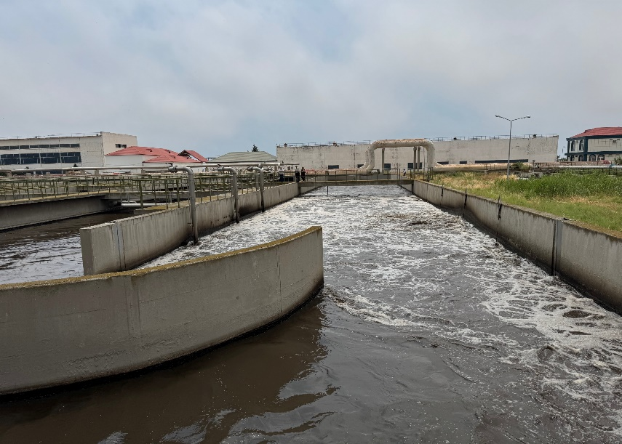 | 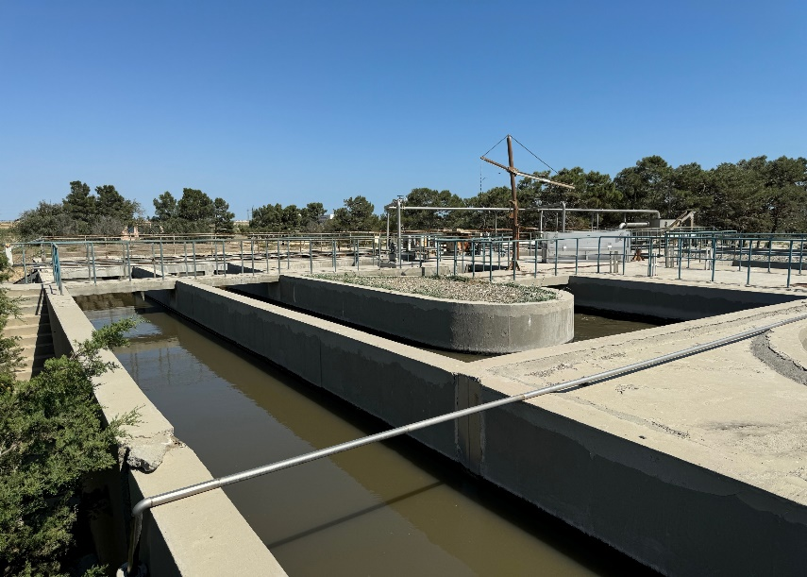
Dövlət-özəl tərəfdaşlığı modeli (Layihələndir–Tik–Maliyyələşdir–İdarə et–Təhvil ver)
- Layihə maliyyə cəlbediciliyini (bankability) təmin etmək üçün risklərin balanslaşdırılmış bölüşdürülməsi ilə DBFOM sxemi çərçivəsində qurulacaqdır. Məsələn, çirkab suların təmizlənməsi və təkrar emal olunmuş suyun təchizatı üzrə heç bir tələb/həcm riski özəl tərəfdaşa ötürülməyəcək, torpaq hüquqları AR tərəfindən təmin edilib özəl tərəfdaşa veriləcək, AR daxil olan suyun həcmi və keyfiyyəti üzrə öhdəlik götürəcək və s.
- Layihə üzrə ödəniş mexanizmi özəl tərəfdaşın müvafiq olaraq sabit və dəyişən istismar xərclərini (elektrik enerjisi xərcləri daxil olmaqla) və kapital xərclərini tam örtəcək şəkildə, icra göstəriciləri üzrə cərimələr nəzərə alınmaqla hazırlanacaqdır.
Şəkil 3. Sadələşdirilmiş Layihə müqavilə strukturu (göstərici)
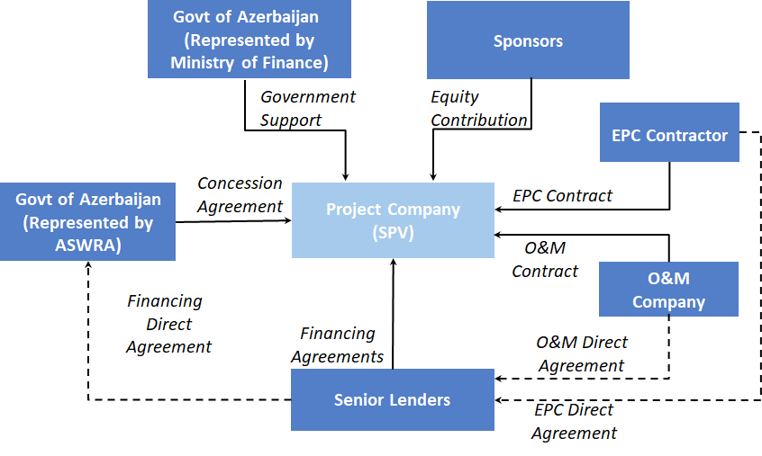
Qeyd: Layihə üzrə Dövlət Dəstəyi Respublikadakı əvvəlki sövdələşmələrə uyğun ola bilər; bu, sonrakı mərhələlərdə daha ətraflı işlənəcəkdir.
Diaqramdakı terminlərin izahı:
Diaqramdakı termin (ing.) | Azərbaycan dilində qarşılığı
Government Support | Dövlət dəstəyi
Public Partner (ASWRA) | Dövlət tərəfdaşı (AADSEA)
Private Partner (SPV) | Özəl tərəfdaş (Xüsusi Təyinatlı / Layihə Şirkəti)
Lenders | Kreditorlar
PPP Agreement | Dövlət-özəl tərəfdaşlığı müqaviləsi
Direct Agreement | Birbaşa müqavilə
Financing Agreements | Maliyyələşdirmə müqavilələri
EPC Contractor | Layihələndirmə-təchizat-tikinti (EPC) podratçısı
O&M Contractor | İstismar və texniki xidmət (O&M) podratçısı

- Layihə bir sıra səbəblərə görə dövlət-özəl tərəfdaşlığı modeli çərçivəsində satınalma üçün idealdır:
  - Vacib sosial xidmətin göstərilməsi üzrə milli prioritet: Layihə milli strateji prioritetdir və AR sosial xidmətin yaxşılaşdırılması üçün özəl tərəfdaş tərəfindən gətiriləcək innovasiya və səmərəliliyə yüksək dəyər verir.
  - Hökumətin öhdəliyi: AR özəl sektorun iştirakını dəstəkləmək məqsədilə Layihəni balanslaşdırılmış risk bölgüsü ilə (məsələn, məhsulun alınmasına dair öhdəliklə) həyata keçirməyə sadiqdir.
  - Əlverişli dövlət-özəl tərəfdaşlığı mühiti: AR milli inkişaf strategiyalarına uyğun olaraq dövlət-özəl tərəfdaşlığını fəal təşviq edir və dövlət qurumları tərəfindən tətbiq olunan möhkəm qanunvericilik bazası təklif edir.
  - Satınalma orqanlarının nümayiş etdirdiyi dövlət-özəl tərəfdaşlığı təcrübəsi: ADSEA və İN sutkada 300 000 m³ gücündə dəniz suyunun duzsuzlaşdırılması üzrə dövlət-özəl tərəfdaşlığı layihəsini uğurla müsabiqəyə çıxarmaqla dövlət-özəl tərəfdaşlığı satınalması sahəsində institusional təcrübəyə malikdir.
  - Özəl maliyyələşmə ilə infrastruktur dövlət-özəl tərəfdaşlığı layihələri portfeli: AR bir neçə irimiqyaslı infrastruktur dövlət-özəl tərəfdaşlığı layihəsini (məsələn, yuxarıda qeyd olunan dəniz suyunun duzsuzlaşdırılması qurğusu, 100 MVt-lıq Qobustan Günəş Layihəsi, 240 MVt-lıq Xızı-Abşeron Külək Layihəsi və s.) uğurla icra edib; bunlar özəl sektor investisiyalarını yaxşı cəlb etmişdir. Bu, bazarın Respublikada infrastruktur dövlət-özəl tərəfdaşlığı layihələrinə güclü investisiya marağını təsdiqləyir.
Göstərici cədvəl (Indicative Timeline)
Mərhələ | Gözlənilən tarix
Niyyət Bildirişinin (EOI) elan edilməsi | 2026-cı il iyul
Maraqlı tərəflərin EOI təqdim etməsi | 2026-cı il avqust
İxtisas Sorğusunun (RFQ) elan edilməsi | 2026-cı il sentyabr
RFQ üzrə təqdimatlar | 2026-cı il noyabr
Təkliflər Sorğusunun (RFP) elan edilməsi | 2026-cı il dekabr
RFP üzrə təqdimatlar | 2027-ci il aprel
Üstünlük verilən iddiaçının elan edilməsi | 2027-ci il iyun
Dövlət-özəl tərəfdaşlığı müqaviləsinin imzalanması | 2027-ci il avqust
Qeyd: Göstərici cədvəl müsabiqə prosesi zamanı AR-nin mülahizəsinə əsasən yenilənə bilər.
Ölkə haqqında məlumat – Azərbaycan Respublikası
- Azərbaycan Respublikası zəngin mədəni, bədii və arxeoloji irsə malik, Şərqi Avropa və Qərbi Asiyanın qovşağında strateji mövqedə yerləşən ölkədir. Şərqdən Xəzər dənizi, şimaldan Rusiya, şimal-qərbdən Gürcüstan, qərbdən Ermənistan və cənubdan İranla həmsərhəddir. O, həmçinin Cənubi Qafqazın ən böyük ölkəsidir; əhalisi təxminən 10,5 milyon nəfərdir və bunun demək olar ki, yarısı paytaxt və ən böyük şəhər olan Bakı və onun ətrafında yaşayır.
- Respublika investisiya səviyyəli suveren kredit reytinqlərinə malik yuxarı-orta gəlirli ölkədir: Fitch BBB- Sabit (iyun 2026) və Moody’s Baa3 Pozitiv (iyul 2025); bu, ölkənin möhkəm balansını, aşağı dövlət borcunu, habelə davamlı makroiqtisadi və institusional islahatlarını əks etdirir.
- AR-nin uzunmüddətli inkişaf baxışı “Azərbaycan 2030: sosial-iqtisadi inkişafa dair Milli Prioritetlər” və “2022–2026-cı illər üçün Sosial-iqtisadi İnkişaf Strategiyası”nda əks olunmuşdur; bunlar iqtisadi rəqabətqabiliyyətliliyin gücləndirilməsinə, dövlət sektorunun səmərəliliyinin artırılmasına, ətraf mühitin dayanıqlılığının təşviqinə və infrastruktura özəl investisiyaların sürətləndirilməsinə yönəlmişdir.
- Respublikanı qlobal enerji təchizatı zəncirlərinə inteqrasiya edən və 2000-ci illərin ortalarından böyük rifaha səbəb olan bol neft və təbii qaz ehtiyatlarına malik olsa da, ölkə turizm, ticarət və logistika, bərpa olunan enerji və rəqəmsallaşma kimi yeni artım və məşğulluq mənbələrinə fəal investisiya qoyur.
Cədvəl 4. Əsas iqtisadi göstəricilər
Göstərici | 2021 | 2022 | 2023 | 2024 | 2025
Ümumi ÜDM (cari, milyard $) | 54,8 | 78,8 | 72,4 | 74,4 | 75,9
Adambaşına ÜDM (cari, $) | 5 458,2 | 7 806,4 | 7 133,0 | 7 294,6 | 7 413,1
Qeyri-neft/qaz ÜDM (ÜDM-in %-i) | 62 | 52 | 64 | 68 | 72
Büdcə gəlirləri (ÜDM-in %-i) | 28,3 | 22,9 | 28,6 | 29,4 | 30,3
Vergi gəlirləri (ÜDM-in %-i) | 9,2 | 11,6 | 13,1 | 12,5 | 12,7
Büdcə balansı (ÜDM-in %-i) | (1,1) | (1,0) | (1,0) | (0,4) | 0,4
İşsizlik səviyyəsi (%) | 6,0 | 5,6 | 5,5 | 5,3 | 5,2
Ümumi xarici borc (ÜDM-in %-i) | 14,8 | 8,5 | 8,9 | 6,9 | 6,3
Mərkəzi Bankın valyuta ehtiyatları (əmtəə idxalının ay sayı ilə) | 7,3 | 7,4 | 8,1 | 6,3 | 5,7
Mərkəzi Bankın ehtiyatları (milyard $) | 7,1 | 9,0 | 11,6 | 11,0 | 11,5
Suveren sərvət fondunun ehtiyatları (milyard $) | 45,0 | 49,0 | 56,1 | 60,0 | 73,5
Orta məzənnə (AZN/ABŞ dolları) | 1,700 | 1,700 | 1,700 | 1,700 | 1,700
Mənbə: Dövlət Statistika Komitəsi (www.stat.gov.az), Azərbaycan Mərkəzi Bankı (www.cbar.az), Maliyyə Nazirliyi (www.maliyye.gov.az), Dünya Bankı (data.worldbank.org).
Əlaqə
Niyyət Bildirişləri doldurularaq (əlavə olunmuş müraciət formasına uyğun olaraq) 2026-cı il 14 avqust tarixindən gec olmayaraq ppp@economy.gov.az ünvanına elektron qaydada təqdim edilməlidir.
- Azərbaycan Respublikasının Dövlət Su Ehtiyatları Agentliyi (ADSEA) – Orxan Həmidli. E-poçt: orkhan.hamidli@adsea.gov.az
- Azərbaycan Respublikasının İqtisadiyyat Nazirliyi (İN) – Əmrah Qarayev. E-poçt: amrah.qarayev@economy.gov.az
- Asiya İnkişaf Bankı. E-poçt: hovsanwwtp@adb.org

